
ESCOLA SECUNDÁRIA DE SERPA

2ªFICHA FORMATIVA DE HISTÓRIA

Versão B
I. Tratamento de informação/utilização de fontes

1. Observa a fonte A e lê a fonte B.
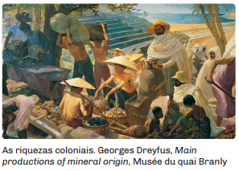
Fonte A
Fonte B

O Império Britânico levou a todas as suas regiões, muitas das quais nunca tinham conhecido os benefícios da civilização, a segurança, a paz e uma prosperidade relativa […].
Cumprimos o que julgo ser a nossa missão nacional, exercendo aquelas qualidades que fizeram de nós uma grande raça de governantes […]. Garanto que, quase por toda a parte onde o governo da Sua Majestade [a rainha Vitória] foi estabelecido e a grande “Pax britânia” reforçada, a vida e a prosperidade tornaram-se mais seguras e as condições materiais da população foram melhoradas.
J. Chamberlain (primeiro-ministro inglês), Discursos Coloniais, 1897
1.1. Descreve o que observas na fonte A.
1.2. Refere o que pretendia fornecer o Império Britânico às suas colónias, a partir da fonte B.
2. Lê as fontes C e E e observa a fonte D.
Fonte C

Ata geral elaborada em Berlim, a 26 de fevereiro de 1885, entre a França, Alemanha, Áustria, Hungria, Bélgica, Dinamarca, Espanha, Estados Unidos, Grã-Bretanha, Itália, Portugal, Rússia, Suécia, Noruega e Turquia, para regular a liberdade de comércio nas bacias do Congo e do Níger, bem como as novas ocupações de territórios na costa ocidental de África […].
Art.º 35 – As potências signatárias da presente Ata reconhecem a obrigação de assegurar, nos territórios por elas ocupados nas costas do continente africano, a existência de uma autoridade suficiente para fazer respeitar os direitos e, se for caso disso, a liberdade do comércio e do trânsito nas condições em que ela for estipulada. […].
De Leclerq, Coleção dos Tratados de França, in Gustavo de Freitas, “900 Textos e Documentos de História”,
vol. III, Plátano Editora, 1976

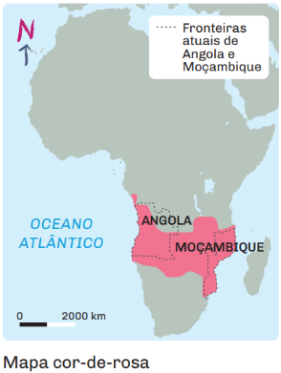
“Se eu fosse membro do governo, só depois da esquadra inglesa entrar de morrões acesos nas águas do Tejo, e intimar o bombardeamento de Lisboa, ou depois de ocupar violentamente S. Vicente, Lourenço Marques ou qualquer outra região portuguesa, é que cederia, porque cedia à força, contra a qual não há resistência.
A nação portuguesa tem que ceder à força, mas não pode nem deve ceder ao medo.
Declaração do Deputado Dias Ferreira, na sessão de 15 de janeiro de 1890, no Parlamento português
Fonte D
Fonte E

2.1. Enumera os objetivos da Conferência de Berlim, a partir da fonte C.
2.2. Menciona, a partir da fonte D, quais os territórios que Portugal pretendia unir através do projeto mapa cor-de-rosa.
2.3. Explica como o ultimato inglês acentuou a crise política que se vivia em Portugal, com base na fonte E.

II. Compreensão histórica

3. Lê a fonte F.
Fonte F

Datas | Acontecimentos | Datas | Acontecimentos
1882 | Formação Tríplice Aliança | 1917 | Entrada EUA na 1.ª Guerra Mundial
1907 | Formação Tríplice Entente | 1918 | Assinatura do armistício
1914 | Atentado Sarajevo  Início 1.ª Guerra Mundial
3.1. Assinala na barra cronológica os acontecimentos da fonte F.
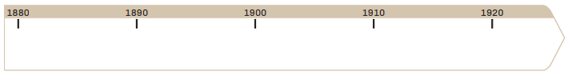
3.2. Assinala as afirmações verdadeiras com V e falsas com F. De seguida, corrige as falsas na tua folha de resposta.

a) As rivalidades entre os países europeus no final do século XIX ameaçavam a paz mundial.
b) O acontecimento que deu início à 1.ª Guerra Mundial foi a posse de territórios em África.
c) A guerra mundializa-se com as frentes de combate nas colónias africanas.
d) As principais potências derrotadas foram a Inglaterra e a França.

III. Comunicação em História

4. Lê as fontes G e H.
Fonte G
Fonte H
Após a formação das Repúblicas Soviéticas, o Mundo dividiu-se em dois campos: o do capitalismo e o do socialismo. […] A instabilidade internacional e os perigos de novas agressões […] exigem imperiosamente a associações das Repúblicas Soviéticas num único
Estado federado, capaz, simultaneamente, de assegurar a sua segurança exterior, o progresso económico e o livre desenvolvimento nacional das populações. Os representantes de todos os povos das Repúblicas Soviéticas decidiram unanimemente fundar a União das Repúblicas Socialistas Soviéticas.
Introdução à Constituição da URSS de 1924
A ruína extrema, agravada pelas más colheitas de 1920, tornou estas medidas necessárias e urgentes […]. A liberdade de comércio é sinónimo de capitalismo. Mas hoje é-nos útil, na medida que nos ajudará a combater o desinteresse dos pequenos produtores. Isto não constituirá um perigo para o poder político, os transportes e a grande indústria […].
Os comunistas não deverão ter medo de “aprender” com os especialistas burgueses, incluindo os negociantes e os pequenos capitalistas […]. Aprender com eles, para fazer melhor do que eles.
Discursos de Lenine, 1921,
in “Les Mémoires de l’ Europe”, vol. V
4.1. Elabora um texto, com base nas fontes, sobre os acontecimentos que conduziram à formação da URSS.
A tua resposta deve ter em conta os seguintes elementos:
— a instituição da Nova Política Económica (NEP);
Fonte B
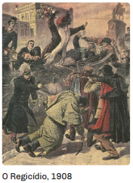
— a fundação da URSS.

5. Tratamento de informação/utilização de fontes

1. Lê a fonte A e observa a B.
Fonte A

[…] D. Carlos, esbofeteado pela Inglaterra, curva-se rasteiramente; no seu reinado, perdemos vastos territórios nas nossas colónias de Moçambique, Angola e Guiné; o seu último ministro, João Franco, atirou com ele ao chão. D. Manuel, que lhe sucedeu, no seu primeiro Ministério, entendeu que o povo lhe devia dar mais ordenado. […] Grandes são os benefícios que a Nação lhe deve: uma dívida colossal de oitocentos mil contos, nenhumas indústrias, nenhum comércio, uma agricultura atrasada, um povo tuberculoso e
analfabeto, esmagado pelos estrangeiros […].
In João Medina, História de Portugal Contemporâneo, vol. V., Ediclube
5.1. Transcreve, da fonte A, a frase que mostra a situação económico-social de Portugal antes da queda da monarquia.
5.2. Descreve o acontecimento patente na fonte B.
6. Lê a fonte C.
Fonte C

Título II – Dos Direitos e Garantias Individuais
Artigo 3.º
A constituição garante a Portugueses e estrangeiros residentes no país a inviolabilidade dos direitos […] nos seguintes termos: […]
Ponto 4.º – A liberdade de consciência e de crença é inviolável.
Ponto 5.º – O Estado reconhece a igualdade política e civil de todos os cultos […].
Ponto 6.º – Ninguém pode ser perseguido por motivo de religião […].
Ponto 8.º – É livre o culto público de qualquer religião nas casas para isso escolhidas […].
Título III – Da soberania e dos Poderes do Estado […].
Artigo 6.º – São órgãos de soberania Nacional o Poder Legislativo, o Poder Executivo e o Poder Judicial independentes e harmónicos entre si. […].
Artigo 7.º – O Poder Legislativo é exercido pelo Congresso da República, formado por suas Câmaras, que se denominam Câmara dos Deputados e Senado. […].
Artigo 36.º – O Poder Executivo é exercido pelo Presidente da República e pelos Ministros. […].
Artigo 56.º – O Poder Judicial da República terá por órgão um Supremo Tribunal de Justiça e tribunais de primeira e segunda instância. […]. Constituição da Républica Portuguesa, 1911
6.1. Indica, a partir da fonte C, o artigo e os pontos da Constituição de 1911 à relativos à relação do Estado com a Igreja.
6.2. Menciona, a partir da fonte C, quais os órgãos governativos que detêm os poderes legislativo, executivo e judicial na Constituição de 1911.
7.Observa a fonte D e o esquema apresentado: 
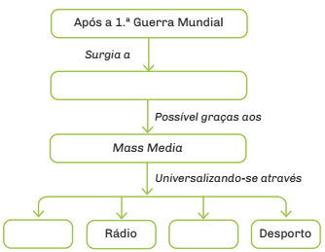
Pierre Sicard, "Le Pigall's" Scene of party, meal and dance in a cabaret in Pigalle in Paris, 1925
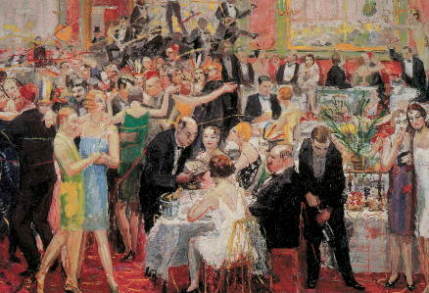
Fonte D ___________________________________
Fonte D

7.1. Completa o esquema, com as palavras acima indicadas.
7.2 Faz a legenda da fonte D, identificando o período histórico em que se integra.
8. Observa as fontes E e F.

Fonte H
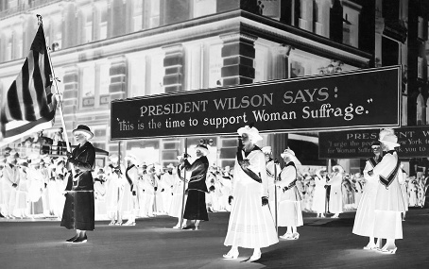
Campanha das sufragistas que lutavam pelo direito ao voto feminino nos EUA, 1918.

8.1. Redige um texto sobre a alteração social do papel da mulher, com base nas fontes E e F.
 | 1919 | 1911
Indústria  de armamento | 200 000 | 1 000 000
Setor terciário | 500 000 | 900 000
Tansportes | 18 000 | 120 000
Banca | 10 000 | 65 000
Função pública | 260 000 | 460 000
Total | 988 000 | 2 545 000
Mulheres empregadas em Inglaterra.
Deves referir:

— o novo papel da mulher;

— as reivindicações do movimento feminista.
9. Seleciona as afirmações verdadeiras com um V e as falsas com um F.
Corrige as afirmações falsas na tua folha de resposta.
a) No período entre as duas guerras mundiais, a cultura tornou-se um fenómeno para os grupos de alta sociedade.
b) A imprensa, a rádio e o cinema são meios que tornaram a cultura acessível a toda a população.
c) O teatro, as exposições de arte e o desporto caracterizavam a cultura dos burgueses.
d) Os mass media contribuíram para a transmissão de informação e formavam a opinião pública.
e) As transmissões de rádio permitiram, através da publicidade, incentivar o consumo.

Bom trabalho

Adaptado: Manuais Porto Editora/Areal Editores

